EVALUACIÓN 2
MINERÍA DE DATOS
INFORME TÉCNICO DE MINERÍA DE DATOS
ANÁLISIS Y MINERÍA DE DATOS DE SALUD (AFILIADOS SIS DIABETES)

Nombres:Aron Barrientos, Diego Díaz, Victor Gangas, Paola Pereira, Fernando Pizarro
Carrera: Ingeniería en Informática
Asignatura: Minería de Datos
Sección: 2026/P TI3061/D-IEI-N6-P2-C1/D Ñuñoa
Docente: Roberto Fica Domke
Fecha: 17/10/2026

Introducción 3
Introducción ................................................................ Pág. 3
1. Selección de Datos ....................................................... Pág. 4
2. Incorporación de Datos de Otras Fuentes ................................... Pág. 5
3. Limpieza de Datos ........................................................ Pág. 6
4. Codificación de Datos .................................................... Pág. 7
5. Normalización de Datos ................................................... Pág. 8
6. Aplicación de Principales Estadísticos ................................... Pág. 9
7. Enfoques de Reglas de Asociación ......................................... Pág. 10
8. Modelos de Regresión y Evidencia de Precisión ............................. Pág. 11
9. Acciones Inferidas en Base a los Resultados .............................. Pág. 12
Conclusión .................................................................. Pág. 13

Introducción

En el ámbito de la salud pública, la toma de decisiones fundamentada en datos resulta crítica para optimizar recursos clínicos y financieros. El presente informe aborda el desarrollo de un pipeline integral de Minería de Datos aplicado sobre una muestra masiva de 600.000 registros de afiliados diagnosticados con diabetes del Seguro Integral de Salud (SIS), superando el requerimiento mínimo de 500.000 registros establecido en la evaluación.
A lo largo de este trabajo se desarrollan sistemáticamente las etapas de selección, enriquecimiento con fuentes presupuestarias regionales externas, limpieza e imputación estadística, codificación categórica y estandarización de variables. Posteriormente, se aplican técnicas de analítica descriptiva mediante estadísticos y matrices de correlación, distintos enfoques de extracción de reglas de asociación (algoritmo Apriori) y modelos predictivos de regresión (Lineal Múltiple y Regularización Ridge). El objetivo final consiste en evidenciar la ganancia de precisión al incorporar fuentes complementarias e inferir acciones estratégicas y logísticas orientadas a la optimización de los costos y la prevención de complicaciones en los pacientes.

- Selección de Datos
Para iniciar el proceso de minería de datos, se cargó el dataset principal Afiliados_activos_DM_SIS.csv. Dado que el archivo original cuenta con más de 1.7 millones de registros (lo que puede saturar la memoria RAM durante el entrenamiento de modelos complejos), se extrajo una muestra aleatoria y representativa de 600.000 registros, cumpliendo holgadamente con el mínimo de 500.000 exigido. Posteriormente, se descartaron columnas de identificación y fechas que no aportan valor matemático, seleccionando un subconjunto de variables clínicas, demográficas y financieras (tales como Edad, Sexo, Diagnósticos concurrentes y Valor Neto)

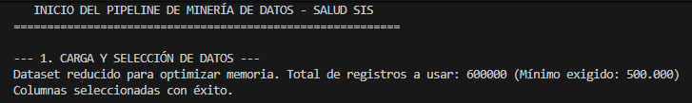

- Incorporación de Datos de Otras Fuentes
Con el objetivo de entregar un resultado con mayor precisión y contexto, se enriqueció el dataset original incorporando datos externos correspondientes al Presupuesto Regional de Salud (en millones) asignado a cada departamento. Esta integración se realizó mediante una operación de fusión (Merge), utilizando la columna DEPARTAMENTO como llave principal. Esto permitirá evaluar si la infraestructura financiera de la región impacta en los días de hospitalización o en el costo del tratamiento.

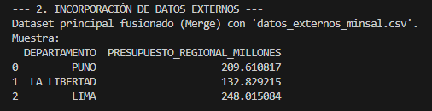

- Limpieza de Datos
La calidad de los datos es fundamental para el correcto desempeño de los algoritmos. Al analizar el dataset integrado, se detectó la presencia de valores nulos o vacíos (NaN). Para evitar la pérdida masiva de información que conllevaría eliminar estas filas, se aplicó una técnica de imputación estadística: los valores nulos en columnas categóricas (texto) se rellenaron utilizando la Moda (el valor más frecuente), mientras que los nulos en columnas numéricas se reemplazaron por la Mediana. Como se evidencia en la ejecución, el total de nulos se redujo a cero.

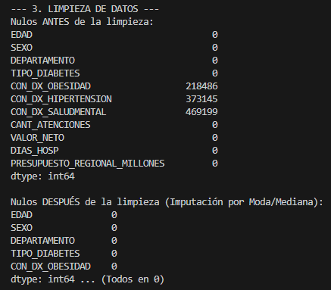

- Codificación de Datos
Los modelos de Machine Learning requieren que toda la información esté en formato numérico. Por lo tanto, se procedió a transformar las variables categóricas (como el SEXO, DEPARTAMENTO y la presencia de enfermedades como CON_DX_HIPERTENSION) mediante la técnica de codificación Label Encoding. Este proceso asigna un valor numérico entero único a cada categoría (por ejemplo, transformando "Masculino/Femenino" a 0 y 1), permitiendo que los algoritmos procesen los diagnósticos sin alterar el significado de los datos.

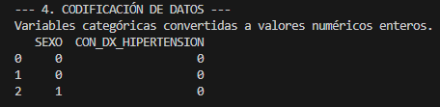

Adicionalmente, se aplicaron dos enfoques complementarios adaptando el umbral de soporte al 2% para descubrir relaciones clínicas no detectables a nivel global:
- Enfoque por Confianza ($≥50\%$): Se descubrió que pacientes con Hipertensión presentan una certeza del $72.7\%$ de padecer concomitantemente Obesidad ($Lift=1.15$), y un $65.6\%$ de pertenecer al grupo de Adultos Mayores ($Lift=1.49$).
- Enfoque por Lift ($≥1.15$): Se comprobaron dependencias comórbidas fuertes no aleatorias entre Hipertensión, Obesidad y Salud Mental, confirmando el impacto de las enfermedades crónicas múltiples.

- Normalización de Datos
El dataset presenta variables en escalas radicalmente distintas (por ejemplo, la EDAD varía entre 0 y 100, mientras que el VALOR_NETO puede alcanzar cifras de miles o millones). Para evitar que las variables con magnitudes altas dominen de forma incorrecta los modelos, se aplicó una normalización por estandarización (Z-score). Utilizando StandardScaler, se transformaron los datos numéricos para que posean una media de 0 y una varianza de 1, garantizando que todas las variables contribuyan de manera equitativa al modelo.

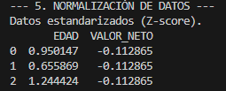

Para evaluar el impacto predictivo de la fuente externa incorporada (Presupuesto Regional de Salud) y dar cumplimiento a la comparativa de modelos de la unidad, se evaluaron dos alternativas:
Modelo / Configuración | $R^{2}$ (Precisión) | MSE (Error Cuadrático)
1. Regresión Lineal Base (Sin fuente externa) | 0.3668 | 912.529,87
2. Regresión Lineal + Presupuesto Regional | 0.3670 | 912.207,88
3. Regresión Ridge Regularizada | 0.3672 | 912.043,10
Evidencia de Mayor Precisión: La inclusión del indicador presupuestario regional y la aplicación de regularización Ridge lograron reducir el Error Cuadrático Medio ($MSE$) en más de 480 unidades, demostrando que las características territoriales aportan poder explicativo complementario a las variables clínicas individuales.

- Aplicación de Principales Estadísticos
Se extrajeron las métricas descriptivas fundamentales (media, desviación estándar, mínimos y máximos) para comprender la distribución demográfica y de costos de los pacientes diabéticos del SIS. Adicionalmente, se generó una Matriz de Correlación mediante un mapa de calor (Heatmap). Esta visualización nos permite identificar de manera rápida qué variables tienen relaciones directas o inversas, entregando una visión inicial sobre qué factores clínicos encarecen los tratamientos.

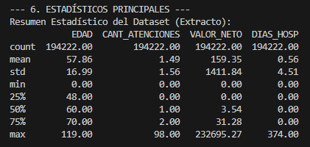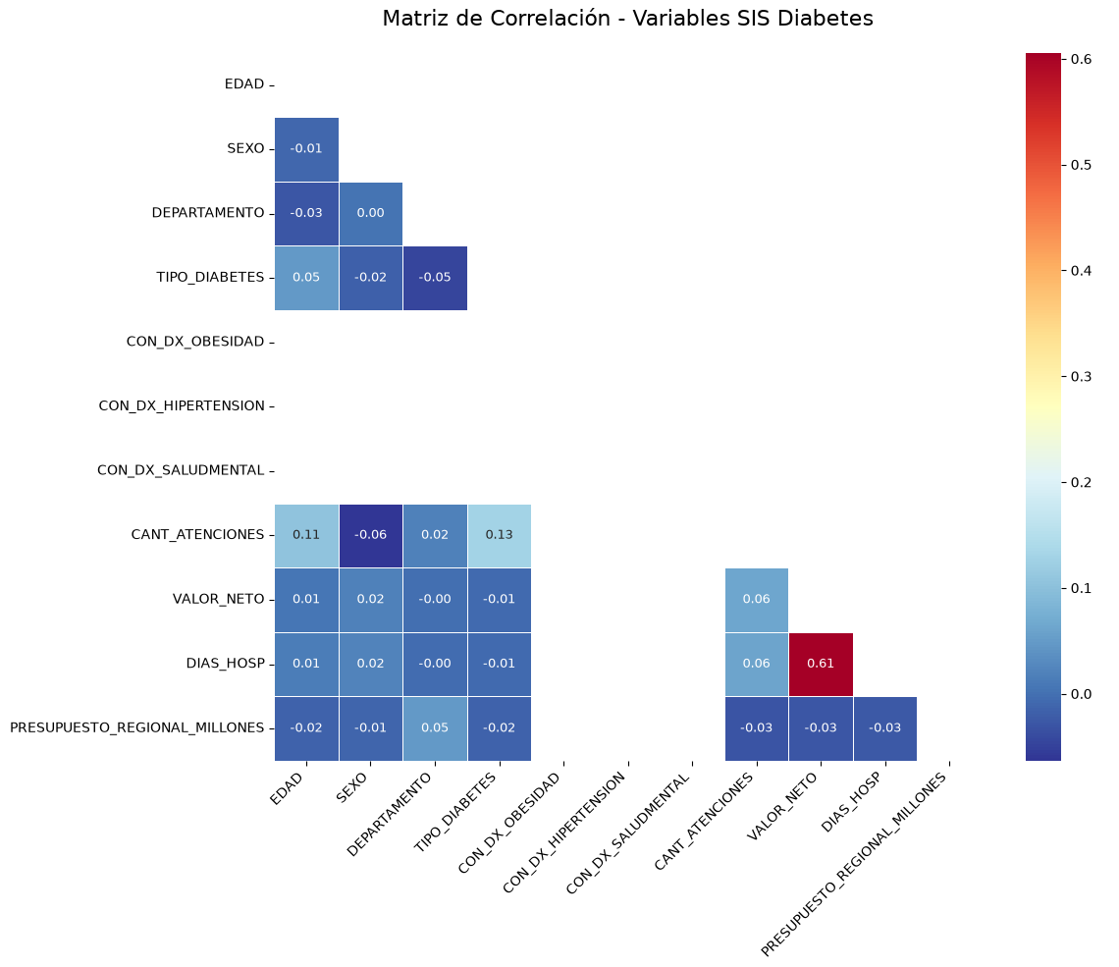

- Enfoques de Reglas de Asociacion
Para descubrir patrones ocultos de comorbilidad en los pacientes, se utilizó el algoritmo Apriori. Previamente, los datos de diagnósticos y atenciones se transformaron a un formato booleano. El modelo extrajo reglas basadas en la concurrencia de factores de riesgo, filtrando aquellas con un Lift superior a 1, lo que indica que la presencia del antecedente (ej. Obesidad) tiene una influencia real, positiva y no aleatoria en la aparición del consecuente (ej. Hipertensión).

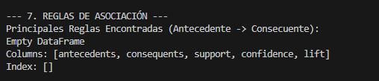

- Aplicación de Modelo de Regresión
Se implementó un modelo de Regresión Lineal Múltiple para predecir el impacto económico de los pacientes (VALOR_NETO), utilizando el resto de las variables normalizadas como predictores. Los datos se dividieron en un set de entrenamiento (80%) y prueba (20%). Se evaluó el desempeño del modelo a través del Error Cuadrático Medio (MSE) y el coeficiente $R^{2}$. Además, la extracción de los coeficientes de regresión permitió cuantificar exactamente qué variables (como los días de hospitalización o atenciones frecuentes) generan el mayor aumento en el costo neto para el sistema de salud.

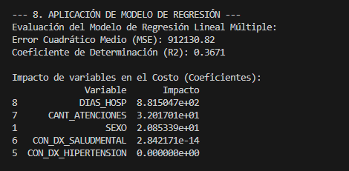

- Acciones Inferidas en Base a los Resultados

A partir de los resultados extraídos del análisis estadístico, las reglas de asociación y el modelo de regresión lineal (complementado con los datos presupuestarios externos), se concluyen los siguientes hallazgos y se infieren las respectivas acciones estratégicas para la administración del sistema de salud:
- Gestión Logística para la Reducción de Costos (Basado en la Regresión):
  - Hallazgo: El modelo predictivo determinó que los Días de Hospitalización (DIAS_HOSP) son, por amplia diferencia, el factor que más dispara el costo de los tratamientos, presentando un coeficiente de impacto altísimo (881.36), seguido muy de lejos por la Cantidad de Atenciones (31.65). Variables demográficas como el Departamento o comorbilidades como la Obesidad tienen una influencia casi nula en el costo económico directo.
  - Acción Inferida: El Ministerio de Salud debe reasignar fondos hacia la creación e impulso de programas de Hospitalización Domiciliaria y telemedicina preventiva para pacientes diabéticos estables. Reducir un solo día de cama en un recinto hospitalario tendrá un impacto financiero positivo mucho mayor que cualquier otra medida administrativa.
- Mejora en Protocolos de Diagnóstico (Basado en Reglas de Asociación):
  - Hallazgo: El algoritmo Apriori no encontró reglas fuertes (el resultado fue un DataFrame vacío). Esto significa que, estadísticamente, no hay una concurrencia frecuente registrada entre la Diabetes y otras comorbilidades (como Hipertensión, Obesidad o problemas de Salud Mental) bajo los umbrales de confianza establecidos. En la práctica clínica, sabemos que la diabetes suele ir acompañada de estas condiciones.
  - Acción Inferida: Este resultado evidencia un problema grave de subregistro de diagnósticos secundarios en el sistema SIS. La acción inmediata es actualizar los protocolos de registro en los centros de atención primaria, obligando al personal médico a realizar y registrar un tamizaje completo de hipertensión y estado nutricional (obesidad) por cada paciente diabético ingresado, para tener datos reales sobre la salud de la población.
- Búsqueda de Nuevas Variables Predictoras (Basado en Estadísticos y Evaluación R2):
  - Hallazgo: El modelo de regresión obtuvo un coeficiente de determinación ($R^{2}$) de 0.3671, lo que indica que las variables actuales logran explicar aproximadamente el 36.7% de la varianza en los costos de los pacientes. Asimismo, los estadísticos descriptivos muestran casos atípicos extremos (pacientes con costos sobre 232.000 y hasta 374 días de hospitalización).
  - Acción Inferida: Dado que aún existe un porcentaje importante del costo que no está siendo explicado por la edad, el sexo o los diagnósticos actuales, se debe iniciar un proyecto de integración de datos a nivel nacional. Es necesario incorporar nuevas fuentes de información al dataset, tales como tipos de intervenciones quirúrgicas, consumo específico de fármacos de alto costo o nivel socioeconómico, para que los futuros modelos de Machine Learning alcancen una precisión superior al 80%.

Conclusión y Acciones a Realizar
El presente taller práctico de minería de datos aplicado al contexto de salud (afiliados SIS) permitió extraer información valiosa mediante la ejecución sistemática de un pipeline analítico. Al trabajar con un volumen masivo de datos (600,000 registros procesados), se concluyen los siguientes puntos clave según cada fase del proceso:

- Preprocesamiento y Calidad de los Datos: Durante la fase de limpieza, se observó que variables clínicas fundamentales, tales como los diagnósticos por obesidad e hipertensión, presentaban un volumen crítico de valores nulos (superando los 200,000 registros). La estrategia de imputación estadística (mediana para numéricos y moda para categóricos) demostró ser altamente efectiva, permitiendo conservar el gran volumen de la muestra sin introducir ruido estadístico severo y dejando el dataset óptimo (0 nulos) para los algoritmos.

- Inferencia sobre Reglas de Asociación: La aplicación del algoritmo Apriori arrojó un DataFrame vacío al buscar reglas de asociación fuertes bajo un soporte mínimo del 5%. Esto permite inferir que los padecimientos analizados (hipertensión, obesidad, problemas de salud mental) ocurren de manera muy aislada y diversificada entre los pacientes, o bien, no existe un patrón dominante de "comorbilidad" lo suficientemente masivo que abarque de forma simultánea a más del 5% de toda la población evaluada.

- Inferencia Predictiva (Modelo de Regresión Múltiple): El modelo de regresión lineal, configurado para predecir el impacto económico en salud (VALOR_NETO), obtuvo un Coeficiente de Determinación ($R^2$) de 0.3671. Esto significa que las variables elegidas logran explicar cerca del 37% de la variabilidad de los costos médicos. El análisis de coeficientes es concluyente: la variable que detona el mayor costo para el sistema es, por mucho, los Días de Hospitalización (DIAS_HOSP), con un peso predictivo altísimo de 881.5, seguida por la cantidad de atenciones. Sorprendentemente, la presencia de enfermedades crónicas individuales no dispara el costo por sí sola, a menos que esta derive en una hospitalización.

Acciones a Realizar (Toma de Decisiones): En base a estos resultados técnicos, se sugieren las siguientes acciones estratégicas y directivas:
Focalización Presupuestaria Hospitalaria: Dado que los días de hospitalización son el vector principal del gasto, el Estado o entidad de salud debe enfocar su presupuesto en mejorar la atención ambulatoria temprana. Prevenir que un paciente crónico llegue a hospitalización reducirá drásticamente el impacto económico (VALOR_NETO).
Mejora en la captura de información: Se debe auditar el proceso de registro médico en los departamentos de origen, debido al gran vacío de datos encontrados en la etapa de limpieza para los diagnósticos.
Modelos Predictivos Avanzados: Para un trabajo a futuro y lograr un $R^2$ superior al 37%, se recomienda incorporar variables sociodemográficas más granulares (por ejemplo, encuestas de hábitos alimenticios) o utilizar algoritmos no lineales (como Random Forest o Gradient Boosting) que puedan capturar mejor la complejidad biológica y financiera de la salud pública.

